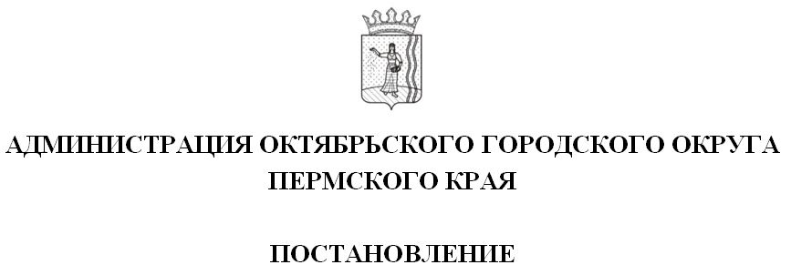
_________________ № _________________
О внесении изменений в Перечень должностей муниципальной службы в Администрации Октябрьского городского округа, связанных с коррупционными рисками, при назначении на которые граждане и при замещении которых муниципальные служащие обязаны представлять сведения о своих доходах, об имуществе и обязательствах имущественного характера своих супруги (супруга) и несовершеннолетних детей, утвержденный постановлением Администрации Октябрьского городского округа от 15 января 2020 г. № 2-266-01-05
06.07.2022
546-266-01-05

В соответствии с Указом Президента Российской Федерации от 18 мая 2009 г. № 557 «Об утверждении Перечня должностей федеральной государственной службы, при назначении на которые граждане и при замещении которых федеральные государственные служащие обязаны представлять сведения о своих доходах, об имуществе и обязательствах имущественного характера, а также сведения о доходах, об имуществе и обязательствах имущественного характера своих супруги (супруга) и несовершеннолетних детей», Уставом Октябрьского городского округа Пермского края, и в связи с изменениями предельной штатной численности в Администрации Октябрьского городского и отраслевых (функциональных) органах администрации Октябрьского городского округа, наделенных правами юридических лиц,
Администрация Октябрьского городского округа ПОСТАНОВЛЯЕТ:
1.Внести в Перечень должностей муниципальной службы в Администрации Октябрьского городского округа, связанных с коррупционными рисками, при назначении на которые граждане и при замещении которых муниципальные служащие обязаны представлять сведения о своих доходах, об имуществе и обязательствах имущественного характера, а также сведения о доходах, об имуществе и обязательствах имущественного характера своих супруга (супруги) и несовершеннолетних детей, утвержденный постановлением Администрации Октябрьского городского округа от 15 января 2020 г. № 2-266-01-05 изменения, утвердив его в новой редакции, согласно приложению к настоящему постановлению.
2. Настоящее постановление вступает в силу со дня подписания.

Вр.и.о. главы городского округа –
главы администрации Октябрьского
городского округа Т.М. Гробова
УТВЕРЖДЕН:
постановлением Администрации Октябрьского городского округа Пермского края от 06.07.2022 № 546-266-01-05

ПЕРЕЧЕНЬ
должностей муниципальной службы в Администрации Октябрьского городского округа, связанных с коррупционными рисками, при назначении на которые граждане и при замещении которых муниципальные служащие обязаны представлять сведения о своих доходах, об имуществе и обязательствах имущественного характера, а также сведения о доходах, об имуществе и обязательствах имущественного характера своих супруги (супруга) и несовершеннолетних детей

- Аппарат Администрации

Заместитель главы администрации Октябрьского городского округа, начальник управления развития инфраструктуры, ЖКХ и благоустройства высшей должности муниципальной службы
Заместитель главы администрации Октябрьского городского округа высшей должности муниципальной службы
Руководитель аппарата администрации Октябрьского городского округа высшей должности муниципальной службы
Заведующий сектором гражданской безопасности и мобилизационной работы ведущей должности муниципальной службы
Главный специалист старшей должности сектора гражданской безопасности и мобилизационной работы
Консультант по муниципальной службе, кадрам и противодействию коррупции ведущей должности муниципальной службы
Заведующий сектором по социальным вопросам и внутренней политике ведущей должности муниципальной службы
Главный специалист старшей должности муниципальной службы сектора по социальным вопросам и внутренней политике
Заведующий отделом ЗАГС ведущей должности муниципальной службы
Главный специалист старшей должности муниципальной службы отдела ЗАГС
Начальник юридического отдела ведущей должности муниципальной службы
Заместитель начальника юридического отдела ведущей должности муниципальной службы
Главный специалист старшей должности муниципальной службы юридического отдела
Начальник отдела муниципальных закупок ведущей должности муниципальной службы
Главный специалист старшей должности муниципальной службы отдела муниципальных закупок
Начальник отдела экономики ведущей должности муниципальной службы
Заместитель начальника отдела экономики ведущей должности муниципальной службы
Главный специалист старшей должности муниципальной службы отдела экономики
Заведующий архивным сектором ведущей должности муниципальной службы
Главный специалист старшей должности муниципальной службы архивного сектора
Начальник отдела защиты прав детей ведущей должности муниципальной службы
Начальник территориального отдела ведущей должности муниципальной службы

2. Финансовое управление

Начальник управления главной должности муниципальной службы
Заместитель начальника управления, начальник отдела бюджетного планирования главной должности муниципальной службы
Консультант отдела бюджетного планирования ведущей должности муниципальной службы
Заместитель начальника отдела бюджетного планирования ведущей должности муниципальной службы
Начальник отдела казначейского исполнения бюджета ведущей должности муниципальной службы
Заведующий сектором финансового контроля ведущей должности муниципальной службы
Главный специалист старшей должности муниципальной службы сектора финансового контроля
Заведующий сектором бюджетного учета и отчетности ведущей должности муниципальной службы
Главный специалист старшей должности муниципальной службы сектора бюджетного учета и отчетности

3. Управление сельского хозяйства и предпринимательства

Начальник управления главной должности муниципальной службы
Начальник отдела планирования и исполнения программных мероприятий и предпринимательства ведущей должности муниципальной службы
Главный специалист старшей должности муниципальной службы

4. Управление образования

Начальник управления главной должности муниципальной службы
Заместитель начальника управления главной должности муниципальной службы
Главный специалист старшей должности муниципальной службы

5. Управление развития инфраструктуры, ЖКХ и благоустройства

Заместитель начальника управления, начальник отдела реализации программ главной должности муниципальной службы
Консультант отдела реализации программ ведущей должности муниципальной службы
Главный специалист старшей должности муниципальной службы отдела реализации программ
Начальник отдела благоустройства и ЖКХ ведущей должности муниципальной службы
Главный специалист старшей должности муниципальной службы отдела благоустройства и ЖКХ
Главный специалист старшей должности муниципальной службы

6. Комитет земельно-имущественных отношений и градостроительной деятельности

Председатель комитета главной должности муниципальной службы
Консультант ведущей должности муниципальной службы
Заведующий сектором градостроительной деятельности ведущей должности муниципальной службы
Главный специалист старшей должности муниципальной службы сектора градостроительной деятельности
Заведующий сектором земельных отношений ведущей должности муниципальной службы
Главный специалист старшей должности муниципальной службы сектора земельных отношений
Начальник отдела имущественных отношений и жилищных вопросов ведущей должности муниципальной службы
Главный специалист старшей должности муниципальной службы отдела имущественных отношений и жилищных вопросов
Главный специалист старшей должности муниципальной службы

7. Управление культуры, спорта и молодежной политики

Начальник управления главной должности муниципальной службы
Заместитель начальника управления главной должности муниципальной службы
Главный специалист старшей должности муниципальной службы
Ведущий специалист старшей должности муниципальной службы

